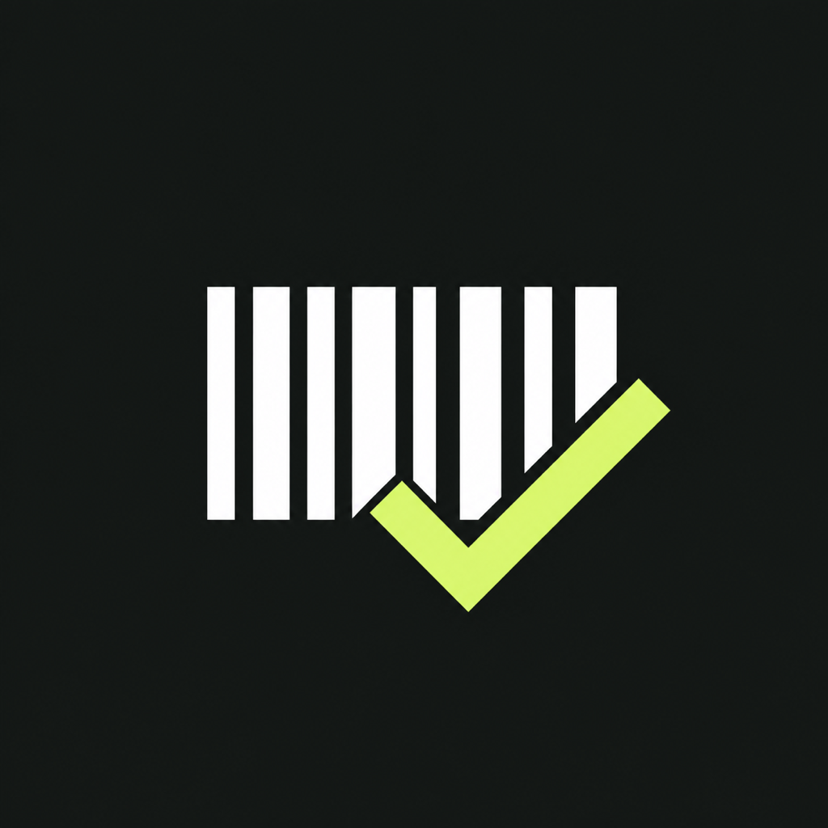
CODE MATCH
ユーザー操作ガイド
QRコードとCode 128バーコードを、迷わず照合するための使用説明書
作業セッションを開始し、QRコード → バーコードの順にかざすだけ。
一致した内容は端末内の履歴へ自動で記録されます。
対象：iPhone / iOS 17以降
対応コード：QRコード、Code 128バーコード
バージョン1.0 | 2026年8月11日

1. このアプリでできること
Code Matchは、2つのコードに含まれる文字列が同じかを、その場で確認するiPhoneアプリです。写真は撮影せず、カメラのライブ映像からコード情報だけを読み取ります。
基本の流れ 記録を開始する → QRコードを読む → Code 128バーコードを読む → 判定を確認する → 次の照合またはセッション終了

使用前の確認
- iPhoneのカメラレンズが汚れていないことを確認します。
- QRコードとCode 128バーコードが、折れ・汚れ・強い反射のない状態であることを確認します。
- 初回起動時に表示されるカメラ利用確認で「許可」を選びます。
- アプリは縦向きで使用します。

画面下部の2つのタブ
照合：新しい照合作業の開始と、QRコード・バーコードの読み取りを行います。
履歴：進行中または終了済みのセッションと、一致したコードの詳細を確認します。

記録される内容
- セッションの開始時刻と終了時刻
- 一致したコードの文字列と照合時刻
- セッションごとの一致件数
重要 不一致になったコードは履歴へ記録されず、照合済み件数にも加算されません。

2. セッションを開始してQRコードを読む
- アプリを開きます。 画面下部で「照合」が選ばれていることを確認します。
- 「記録を開始する」をタップします。 新しい作業セッションが作成され、画面上部に「0件照合済み」と表示されます。
- 「QRコードを読み取る」をタップします。 初回はカメラへのアクセスを許可してください。
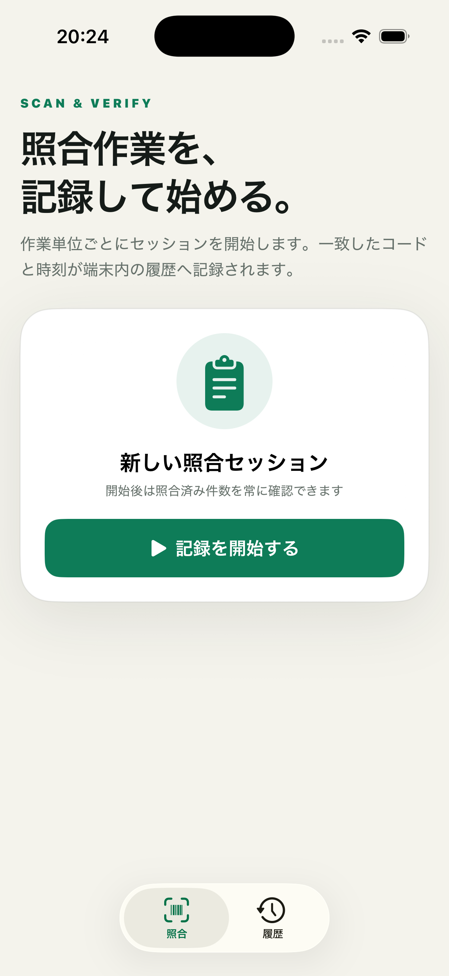
図1 記録開始画面 - 「記録を開始する」から作業単位の履歴を開始します
- QRコードを正方形の枠へ合わせます。 枠の中央へ、コード全体が収まる距離で静かに保持します。認識すると自動でバーコード読み取りへ進みます。
操作のポイント シャッターボタンを押す必要はありません。静止画を撮影しないため、読み取り時にカメラのシャッター音は鳴りません。

3. バーコードを読んで結果を確認する
- Code 128バーコードを横長の枠へ合わせます。 バーコードの左右端まで枠内へ入れ、一瞬そのまま保持します。誤検出を避けるため、同じ値を連続して確認すると判定へ進みます。
- 判定結果を確認します。 一致は緑色のチェック、不一致は赤色の警告として表示されます。
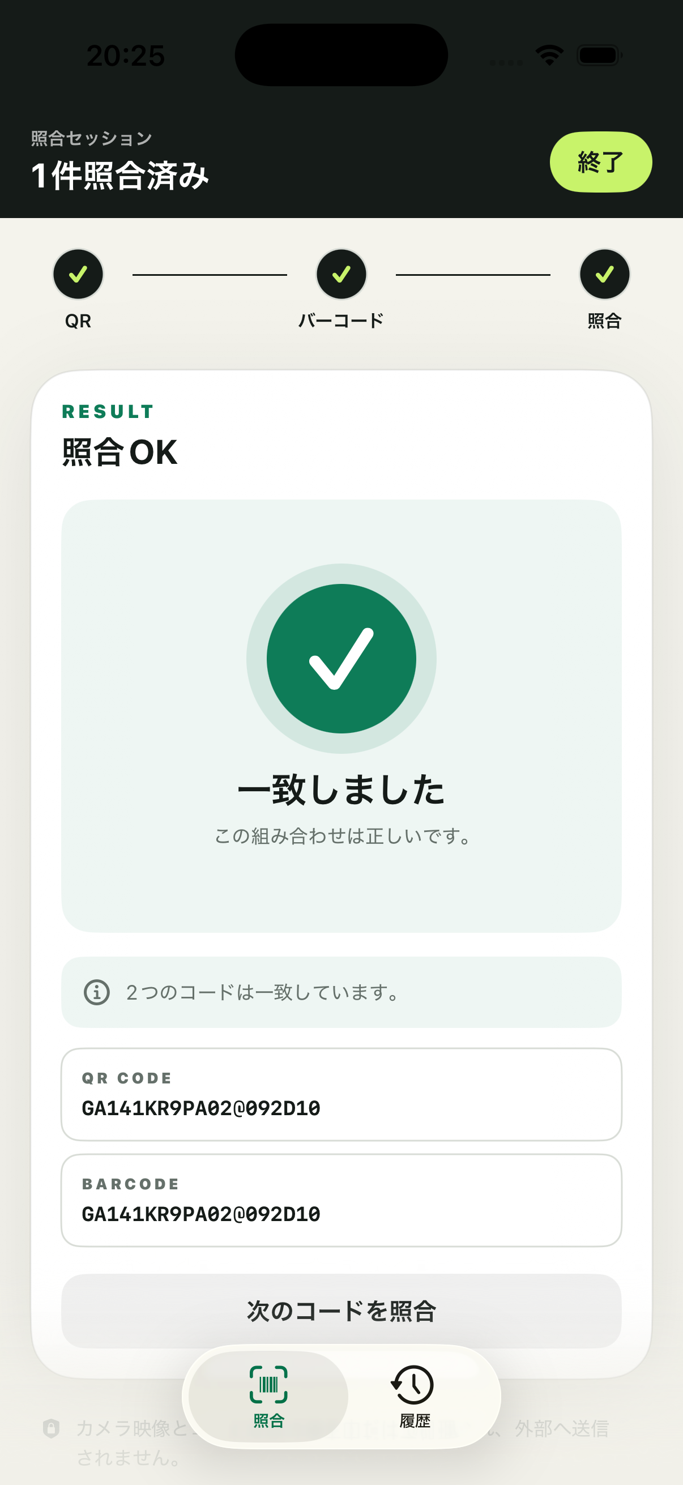
図2 一致結果画面 - 上部の件数はセッション中いつでも確認できます
- 続ける場合は「次のコードを照合」をタップします。 同じセッションのまま、次のQRコード読み取りへ戻ります。
- 作業を終える場合は、画面上部の「終了」をタップします。 確認画面で「終了する」を選ぶと、セッションが終了して履歴に残ります。

4. 結果と履歴の見方

一致した場合
照合OK 画面が緑色になり、成功音と振動で通知されます。上部の「照合済み」件数が1件増え、コードと時刻が履歴へ保存されます。

一致しない場合
不一致 画面が赤色になり、警告音が4回と振動で通知されます。対象物の取り違えやラベルの読み間違いがないか確認し、「次のコードを照合」からやり直してください。

照合済み件数
セッション中は画面上部に「○件照合済み」が固定表示されます。画面をスクロールしても隠れないため、現在の作業件数をいつでも確認できます。

履歴を確認する
- 画面下部の「履歴」をタップします。 新しいセッションから順に、開始日時・一致件数・状態が表示されます。
- 確認したいセッションをタップします。 開始時刻、終了時刻、一致件数、一致したコードと各照合時刻を確認できます。
- コード文字列を長押しします。 必要に応じて選択・コピーできます。
進行中の履歴 照合作業の途中でも履歴タブを開けます。「照合中のセッション」と表示され、照合タブへ戻れば同じ作業を続けられます。

アプリを閉じた場合
進行中のセッションと過去の履歴は端末内へ保存されます。アプリをもう一度開くと、進行中のセッションは照合件数を保った状態で再開されます。

5. 読み取りを安定させるコツ

QRコード
- コードの四隅が正方形のガイド内へ入るようにします。
- 近すぎてピントが合わない場合は、iPhoneを少し離します。
- 画面をタップすると、その位置へピントを合わせられます。

Code 128バーコード
- 横長のコード全体と、左右の余白が見えるようにします。
- バーの方向に対してiPhoneが極端に傾かないようにします。
- 光沢ラベルが反射する場合は、iPhoneまたは対象物の角度を少し変えます。

共通
- 十分に明るい場所で使用し、コードへ影を落とさないようにします。
- 画面内に複数のコードを同時に入れないようにします。
- 読み取り中はコードを枠の中央で一瞬静止させます。

音を出しにくい場所で使う場合
コードを受け付けて次の段階へ進むときは振動だけで、シャッター音は鳴りません。最終的な一致・不一致の判定時には音と振動が発生するため、周囲へ配慮が必要な場所では事前に音量設定を確認してください。

作業終了時のチェック
- 画面上部の照合済み件数が作業件数と合っている
- 画面上部の「終了」からセッションを終了した
- 履歴タブで終了済みセッションと件数を確認した

6. 困ったときは

カメラ映像が表示されない
- iPhoneの「設定」→「プライバシーとセキュリティ」→「カメラ」で、Code Matchを許可します。
- ほかのアプリがカメラを使用している場合は、そのアプリを閉じてから再試行します。
- Code Matchを終了して、もう一度開きます。

コードを読み取れない
- QRコードまたはCode 128バーコードであることを確認します。EAN/JANなど別形式のバーコードには対応していません。
- コード全体を枠内へ入れ、距離・角度・明るさを調整します。
- 汚れ、かすれ、折れ、印刷のにじみがある場合は、別のラベルで確認します。

同じはずなのに不一致になる
- 結果画面の「QR CODE」と「BARCODE」に表示された文字列を見比べます。
- 大文字と小文字は別の文字として判定されます。
- 前後の空白と改行だけは無視されますが、文字列の途中にある空白は判定対象です。

履歴が見つからない
- 不一致の結果は履歴へ保存されません。
- 画面下部で「履歴」タブを選んでいることを確認します。
- アプリを削除すると端末内の履歴も削除されます。再インストール後に復元はできません。
改善しない場合 iPhoneの機種、iOSのバージョン、発生した画面、表示されたメッセージ、対象コードの種類を管理担当者へ伝えてください。コード内容に機密情報が含まれる場合は、画面写真の共有範囲に注意してください。

7. プライバシーと仕様

端末内だけで処理します
- カメラ映像は外部へ送信せず、写真として保存しません。
- 一致したコードと履歴は、このアプリの端末内領域へ保存します。
- 履歴のクラウド同期、ユーザーアカウント、外部サーバー送信はありません。
- アプリを削除すると履歴も削除されます。必要な情報は削除前に確認してください。

対応仕様
項目 | 内容
対象端末 | iPhone（iOS 17以降）
コード形式 | QRコード、Code 128バーコード
読み取り順 | QRコード → Code 128バーコード
比較方法 | 前後の空白・改行を除き、大文字小文字を区別して完全一致
履歴対象 | 一致した結果のみ
通信 | 照合・履歴機能に外部通信は不要

本書について
本書はCode Match バージョン1.0の画面と動作を基準にしています。アプリの更新により、表示や操作名が変更される場合があります。

